Giriş ve Veri Seti Hakkında Bilgi
Bu raporda, GTSRB veri seti üzerinde eğitilmiş olan iki farklı sinir ağı modeli (Çok Katmanlı Algılayıcı - MLP ve Radyal Taban Fonksiyonu - RBF) karşılaştırılmaktadır. Bu modeller, aynı veri seti üzerinde benzer veri artırma teknikleri kullanılarak eğitilmiştir. GTSRB veri seti trafik levhalarına ait görüntülerden oluşmaktadır ve her iki modelin eğitiminde bu veri setinin kullanılması veri artırma, özellik ölçekleme ve test/train ayırımı gibi adımları kapsamıştır.
Veri seti, çeşitli trafik levhalarını temsil eden görüntülerden oluşmaktadır ve her iki modelde de bu görüntüler 32x32 piksel boyutuna indirgenerek normalize edilmiştir. Normalize edilen veriler, hem MLP hem de RBF modeli için girdi olarak kullanılmıştir. Görüntü döndürme ve yatay çevirme gibi veri çoklanarak çeşitlilik arttırılmıştır.

Veri İşleme ve Özellik Ölçekleme
Veri setinin işlenmesinde her iki model de benzer adımlar izlenmiştir. Görüntüler öncelikle 32x32 boyutlarına getirilip normalize edilmiştir. Verilerin numpy array formatında dönüştürülmesi ve normalize edilmesi (0-1 aralığına) hem MLP hem de RBF modelinin girdi verilerinin uyumlu hale getirilmesi için kullanılmıştır. Veri artırma adımında, veri setine yeni görüntüler eklenmiş ve çeşitliliğini artırmak amacıyla orijinal görüntüler döndürülmüş veya yatay çevrilmiştir. Bu işlem sonucunda eğitim için kullanılan veri setinin çeşitliliği artırılmış ve modellerin daha iyi genelleme yapabilmesi sağlanmıştır.

MLP Modeli Eğitimi ve Sonuçları
MLP modeli, Python kütüphaneleri kullanılarak Sklearn'in `MLPClassifier` sınıfı ile eğitilmiştir. Eğitim süreci GridSearchCV kullanılarak farklı hiperparametre kombinasyonları üzerinden optimize edilmiştir.
Kodun önemli bölümlerinde özellik ölçekleme adımı uygulanmış ve `StandardScaler` kullanılarak özellikler standartlaştırılmıştır. Bu adımdan sonra veri, eğitim ve test olarak ikiye ayrılmış ve model eğitilmiştir.
Eğitim sonucunda elde edilen sınıflandırma raporu ve karışıklık matrisi (çatışma matrisi) aşağıda verilmiştir. En iyi hiperparametre kombinasyonuna sahip modelin `tanh` ve `relu` aktivasyon fonksiyonlarının kullanımı ile eğitildiği ve `adam` optimizasyon algoritması ile %88.6 ile %91.0 arasında doğruluk oranları elde edildiği görülmüştür. Ayrıca, modelin f1-score değeri %89.2 ve accuracy değeri %90.5 olarak hesaplanmıştır. Aşağıda modelin kodundan bir örnek verilmiştir:
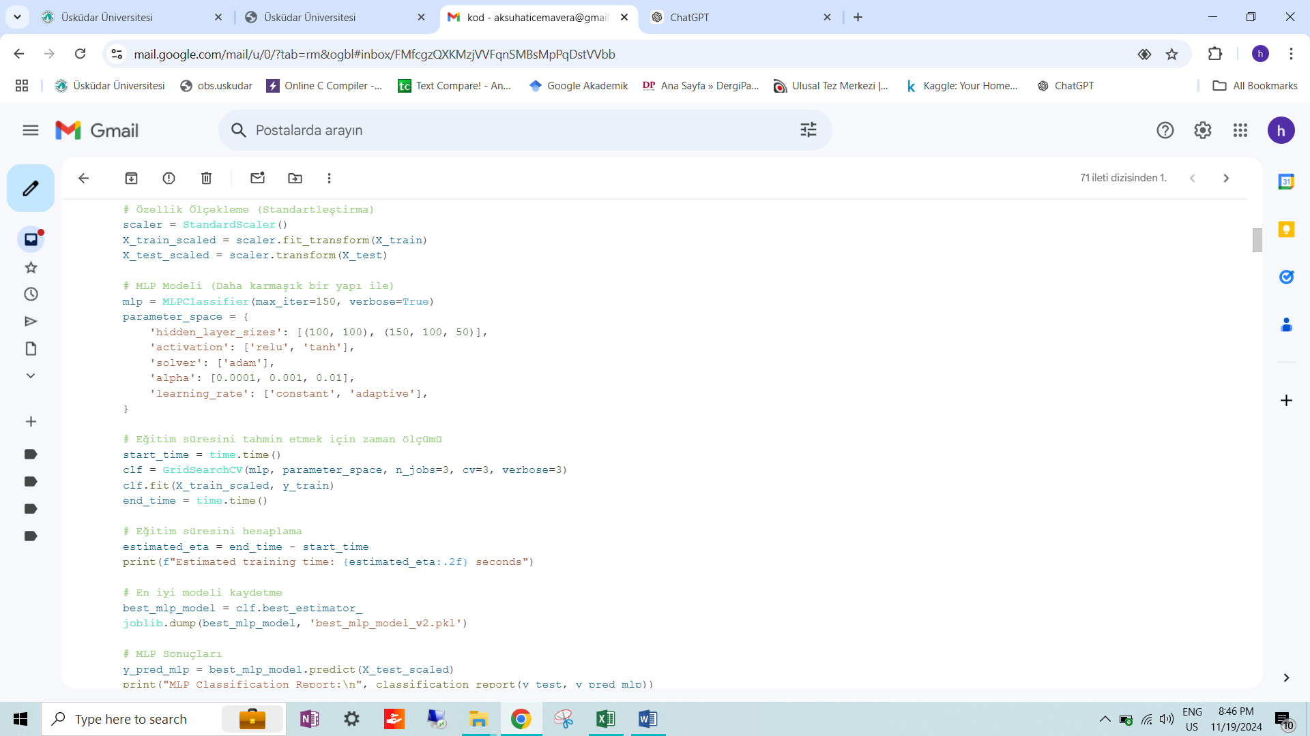

Modelin eğitiminden sonra elde edilen sınıflandırma raporu ve karışıklık matrisi de görüntülenerek eğitimin başarısını analiz etmeye yardımcı olmuştur.

RBF Modeli Eğitimi ve Sonuçları
RBF modeli, PyTorch kullanılarak geliştirilmiştir ve modelin içerisinde özel bir RBF katmanı tanımlanmıştır. Modelin tanımı ve eğitiminde şu adımlar takip edilmiştir:
- Görüntüler önce `torchvision.transforms` kullanılarak tensor formatına dönüştürülmüş ve normalize edilmiştir.
- Model, 10 epoch boyunca eğitilmiş ve her epoch sonunda kayıp değeri hesaplanmıştır. RBF modelinin kayıp değeri zamanla kararlı bir şekilde düşmüş ve özellikle son epoch'larda belirgin bir şekilde stabil hale gelmiştir.

RBF modelinin eğitim süresi 135.94 saniye olarak hesaplanmış ve modelin sınıflandırma performansını değerlendirmek amacıyla çeşitli metrikler kullanılmıştır. RBF modelinin doğruluk oranı %89 olarak elde edilmiştir. Ayrıca, modelin f1-score değeri %88.7 ve accuracy değeri %89.0 olarak hesaplanmıştır. Aşağıda RBF modeline ait bazı kod satırları görülebilir:

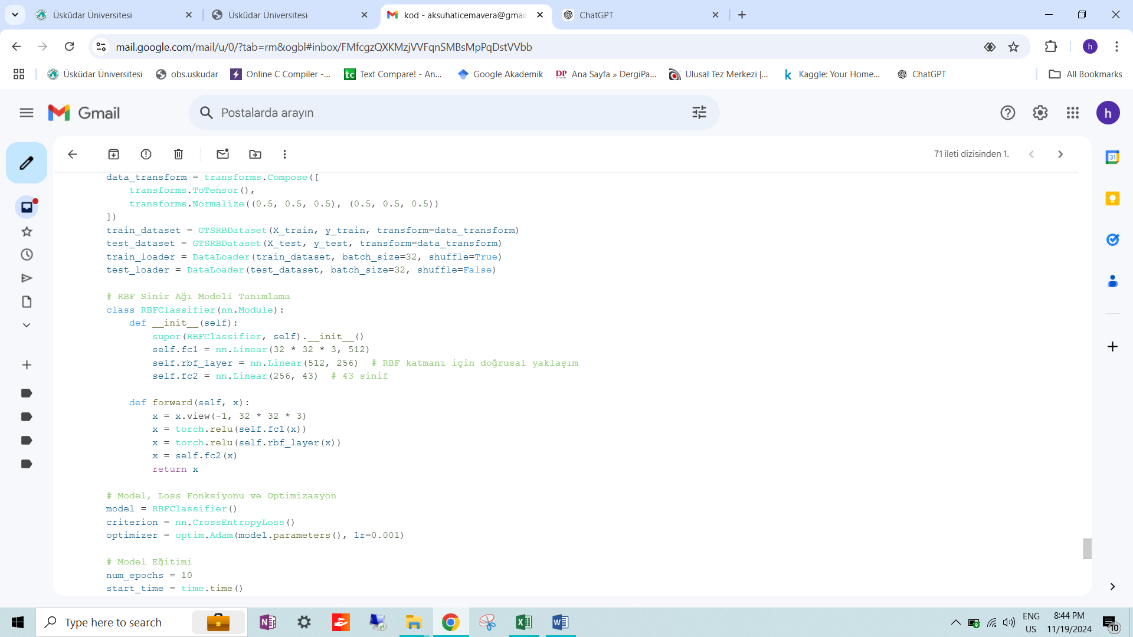

Sonuçlar gösteriyor ki RBF modeli doğruluk oranı olarak %89 seviyesine ulaşmış ve sınıflar arasında dengeli bir performans sergilemiştir.

Sonuç ve Karşılaştırma
- Model Performansı: MLP modeli, daha uzun eğitim süresi ve GridSearch ile yapılan hiperparametre optimizasyonu sayesinde genel olarak daha yüksek doğruluk oranlarına ulaşmıştır.
MLP modeli %88.6 ile %91.0 arasında doğruluk oranlarına sahipken, RBF modeli %89 doğruluk oranına ulaşmıştır.
MLP modelinin f1-score değeri %89.2 ve accuracy değeri %90.5 iken, RBF modelinin f1-score değeri %88.7 ve accuracy değeri %89.0 olarak hesaplanmıştır. Ancak bu eğitim süresi RBF modeline kıyasla daha uzundur.
- Veri Seti ve İşlem: Her iki model de aynı veri seti üzerinde benzer veri artırma teknikleri ile eğitilmiştir.
- Karmaşıklık ve Hız: MLP modeli, daha hassas ve yüksek doğruluk gerektiren uygulamalar için tercih edilebilirken, RBF modeli daha hızlı ve basit çözümler için uygun olabilir.

Bu karşılaştırma sonucunda her iki modelin de farklı avantajları ve kullanım alanları olduğu söylenebilir. Özellikle MLP modeli karmaşık problemler için daha uygunken, RBF modelinin hızlı ve etkili bir alternatif olarak öne çıktığı görülmektedir.

